ИСПОЛЬЗОВАНИЕ НЕТРАДИЦИОННЫХ ФОРМ РАБОТЫ НА РОДИТЕЛЬСКОМ СОБРАНИИ, КАК ЗАЛОГ УСПЕШНОГО ВЗАИМОДЕЙСТВИЯ С РОДИТЕЛЯМИ.
И.А. Дроздова, Е.В. Ковалева воспитатель
Муниципальное автономное дошкольное образовательное учреждение «Детский сад комбинированной направленности №1» города Сосновоборска
Аннотация к статье
В статье представлены нетрадиционные формы работы с родителями, которые могут быть использованы во всех возрастных группах.
Материалы: почтовый ящик, конвертики с сюрпризом, рисунок
Актуальность
Согласно нормам Федерального государственного образовательного стандарта дошкольного образования (ФГОС ДО), дошкольное учреждение призвано не только обеспечивать всестороннее развитие ребёнка с учётом его возрастных и индивидуальных особенностей, но и привлекать к активному участию в этом процессе взрослых - в первую очередь родителей.
Ведущую роль в организации взаимодействия детского сада и семьи играем, конечно, мы, педагоги. Именно от нас зависит то, насколько каждая семья понимает образовательную стратегию и тактику, реализуемую дошкольным учреждением, в аспектах воспитания и обучения детей и насколько она участвует в этих процессах, поддерживая и продолжая их в условиях семейного воспитания.
Исходя из собственного опыта, проводя традиционные родительские собрания, мы пришли к выводу, что организация таких собраний не даёт желаемого эффекта, а именно: посещение не более 50 %, низкая заинтересованность как в самом мероприятии, так и его содержании.
Можно сделать вывод о том, что для выполнения требований Федерального закона «Об образовании» и ФГОС ДО необходимо заинтересовать родителей и из пассивных участников перейти в статус активных. Поэтому мы решили изменить свою позицию на организацию собрания, используя нетрадиционные формы работы.

Цель: создание условий для организации нетрадиционных форм работы с родителями, как средство успешного взаимодействия с родителями.
Задачи:
- привлекать родителей воспитанников к сотрудничеству;
- создавать атмосферу общности интересов;
- устанавливать партнерские отношения между педагогами и родителями;
- углублять степень знакомства родителей друг с другом.

Нетрадиционные формы работы с родителями:
- почтовый ящик. В него родители могут класть записки со своими идеями и предложениями, обращаться с вопросами к специалистам, заведующему или заместителю по учебно-воспитательной работе. Заданные вопросы освещаются на родительских собраниях, становятся темой заседания родительского клуба «Апельсин», организованного в группе или освещаются специалистами (учителем логопедом, психологом, музыкальным руководителем, инструктором по физической культуре) в виде буклетов, памяток, консультаций. Такая форма работы позволяет нам организовать взаимосвязь, а родителям получить обратную связь на интересующую тему.
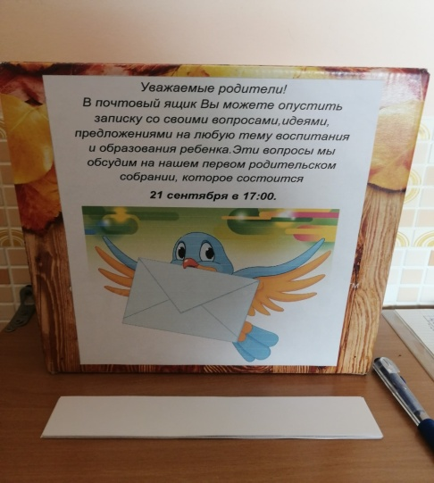

- рисунок – метафора. В начале собрания необходимо замотивировать родителей на активное участие в обсуждении затрагиваемых вопросов, заинтриговать их. Для этого мы используем такую форму работы, как рисунок - метафору. Мы предлагаем родителям обсудить рисунок, на первый взгляд, не связанный с темой родительского собрания. В ходе рассуждений родители отвечают на наводящие вопросы педагога, и у них постепенно приходит понимание, что предмет (или явление) на рисунке, как ни что другое, олицетворяет затрагиваемую на собрании тему, проблему.
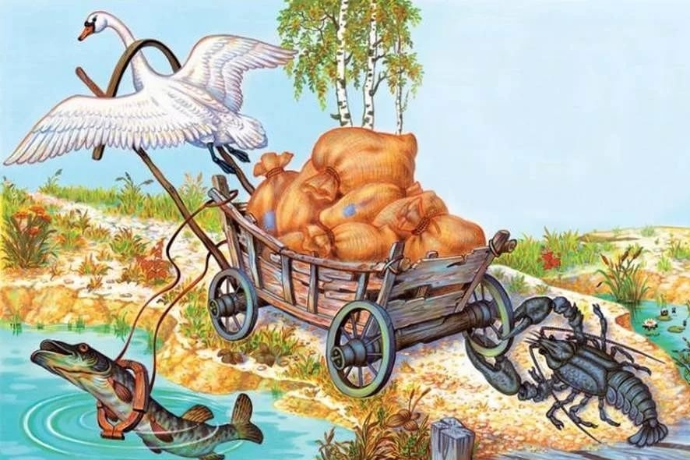

- игровые моменты. В своей работе мы используем игры-знакомства; игры на определение лидерства; игры на сплочение; игры на укрепление семейных традиций; игры-размышления, проблемные ситуации, игры на снятие эмоционального напряжения.
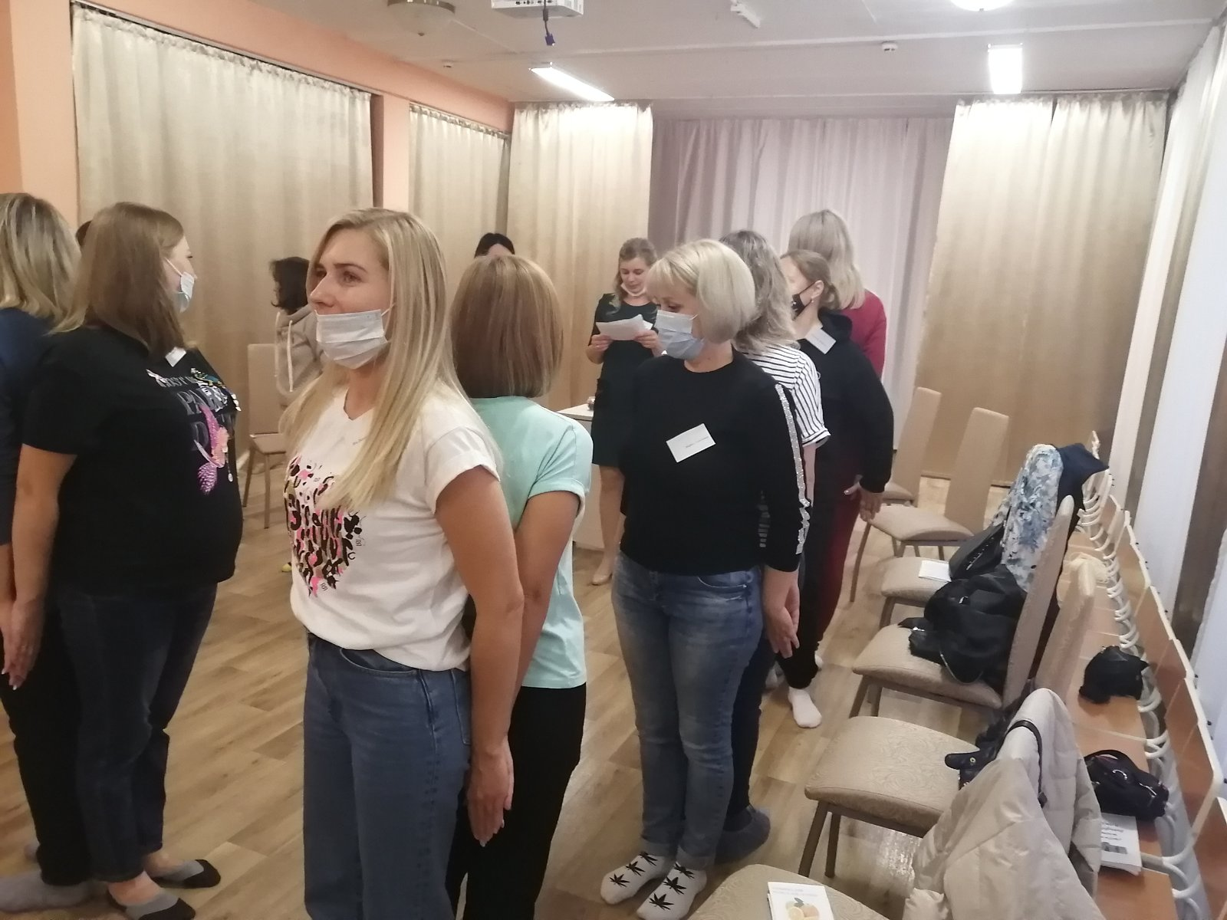

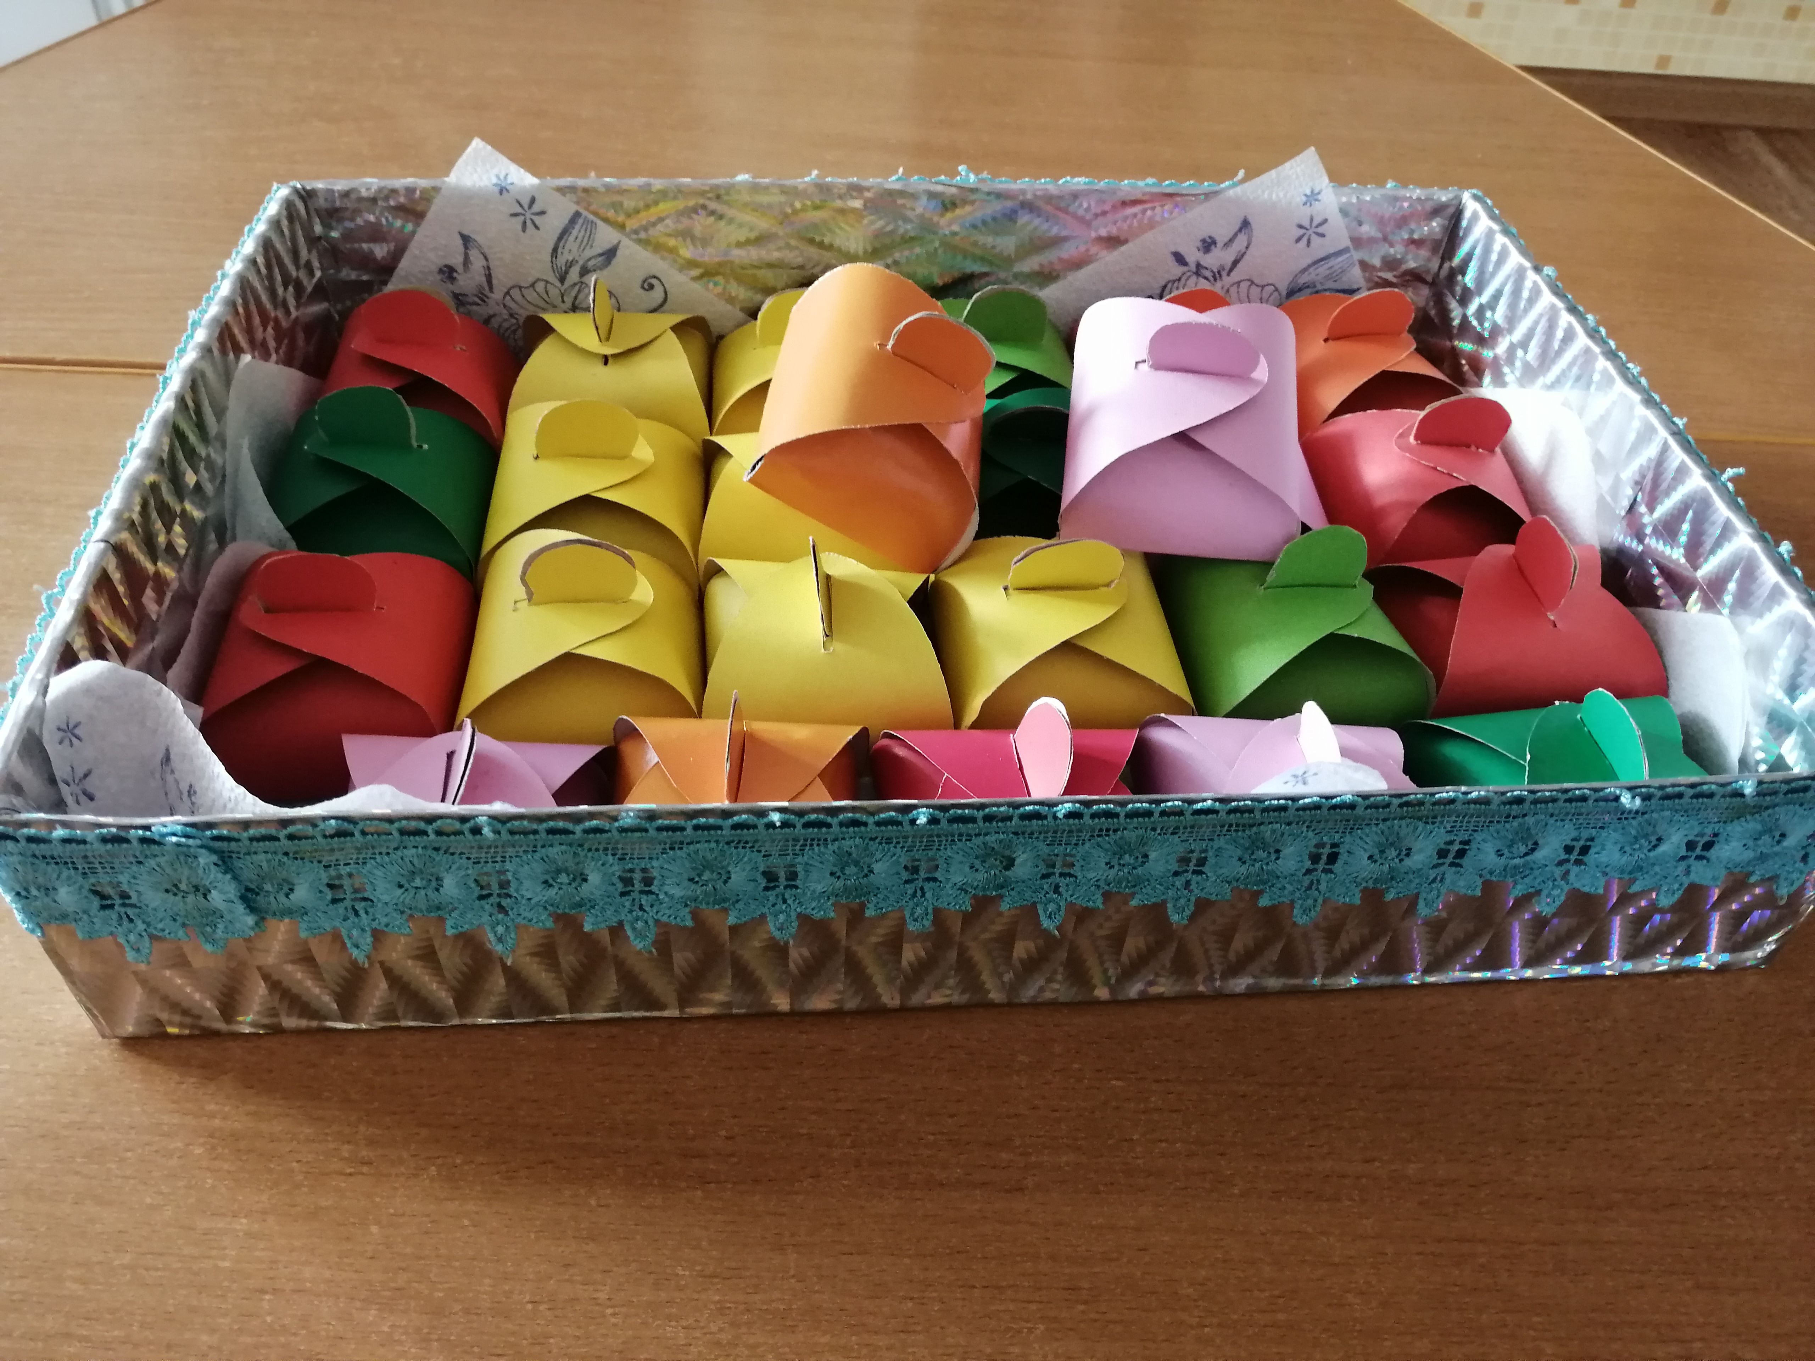- сюрпризные моменты. Используем для положительного эмоционального состояния. Ведь взрослые, как и дети всегда радуются чему-то необычному.

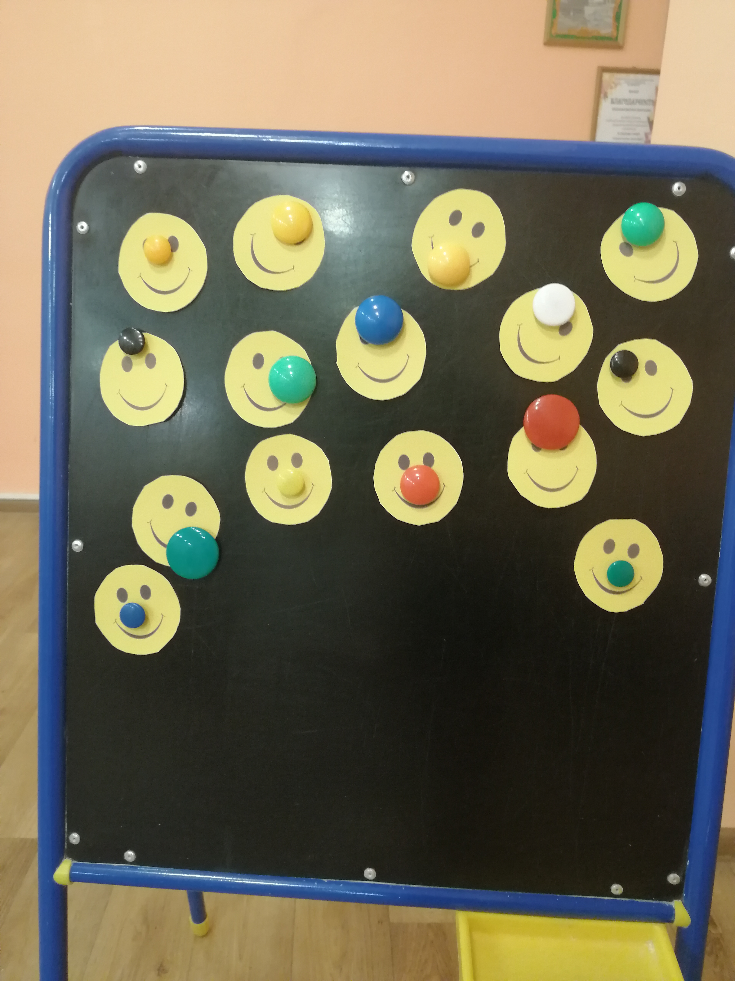-рефлексия. Рефлексия помогает сформулировать результаты, скорректировать цели дальнейшей работы, свой образовательный путь, подвести итоги родительского собрания.

Результаты:
- родители с интересом посещают родительские собрания;
- выполняют рекомендации педагогов;
- родители стали активными участниками образовательных отношений;;
- отношения приобрели доверительный характер;
- родители активно пользоваться почтовым ящиком, оставляя «письма» предложения и пожелания.

Заключение
Нетрадиционные родительские собрания приносят более явные результаты и способствуют позитивному настрою родителей на их активное включение в жизнь группы, детского сада. Детский сад становится сегодня открытым образовательным учреждением, которое рассматривает взаимодействие с семьей как необходимое условие реализации образовательной программы и условие качественного дошкольного образования.

Список используемой литературы:
-О. Л. Зверева, Т. В. Кротова «Общение педагога с родителями в ДОУ. Методический аспект». изд. Творческий центр «Сфера». М, 2005
-Т. Н. Доронова «Взаимодействие дошкольного учреждения с родителями». М., 2002
-Евдокимова Е.С., Додокина Н.В., Кудрявцева Е.А. Детский сад и семья: Методика работы с родителями. – М.: Мозаика-синтез, 2008.
-О. Л. Зверева, Т. В. Кротова «Общение педагога с родителями в ДОУ. Методический аспект». изд. Творческий центр «Сфера». М, 2005

